2017年高考真题 理科数学 (全国II卷)
一．单选题 本大题共12小题，每小题5分，共60分。在每小题给出的4个选项中，有且只有一项是符合题目要求。
1.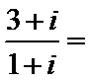（ ）
A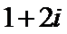 B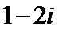 C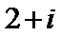 D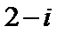

2.设集合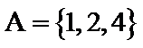，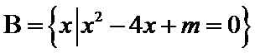．若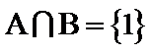，则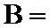（ ）
A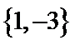 B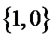 C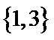D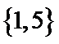

3.我国古代数学名著《算法统宗》中有如下问题：“远望巍巍塔七层，红光点点倍加增，共灯三百八十一，请问尖头几盏灯？”意思是：一座7层塔共挂了381盏灯，且相邻两层中的下一层灯数是上一层灯数的2倍，则塔的顶层共有灯（ ）
A 1盏 B 3盏 C 5盏 D 9盏

4.如图，网格纸上小正方形的边长为1，粗实线画出的是某几何体的三视图，该几何体由一平面将一圆柱截去一部分所得，则该几何体的体积为（ ）
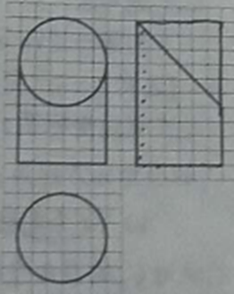
A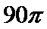
B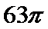
C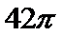
D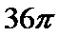
5.设，满足约束条件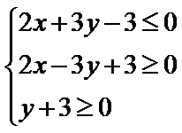，则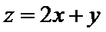的最小值是（ ）
A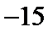 B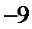 C D
6.安排3名志愿者完成4项工作，每人至少完成1项，每项工作由1人完成，则不同的安排方式共有（ ）
A12种
B18种
C24种
D36种

7.甲、乙、丙、丁四位同学一起去问老师询问成语竞赛的成绩．老师说：你们四人中有2位优秀，2位良好，我现在给甲看乙、丙的成绩，给乙看丙的成绩，给丁看甲的成绩．看后甲对大家说：我还是不知道我的成绩．根据以上信息，则（ ）
A乙可以知道四人的成绩
B丁可以知道四人的成绩
C乙、丁可以知道对方的成绩
D乙、丁可以知道自己的成绩

8.执行右面的程序框图，如果输入的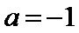，则输出的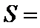（ ）
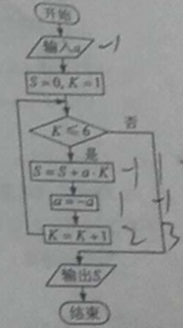
A. 2 B. 3. C 4. D

9.若双曲线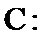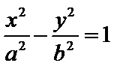（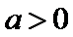，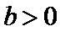）的一条渐近线被圆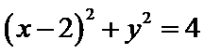所截得的弦长为2，则的离心率为（ ）
A.2
B.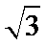
C.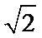
D.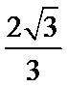
10.已知直三棱柱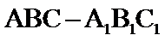中，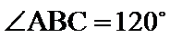，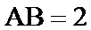，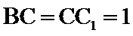，则异面直线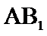与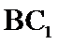所成角的余弦值为（ ）
A.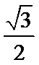
B.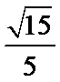
C.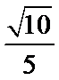
D.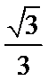

11.若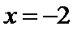是函数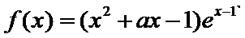的极值点，则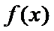的极小值为（ ）
A.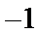
B.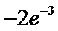
C.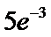
D.1

12.已知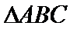是边长为2的等边三角形，P为平面ABC内一点，则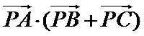的最小值是（ ）
A.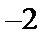
B.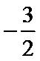
C.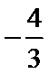
D.

填空题 本大题共4小题，每小题5分，共20分。把答案填写在题中横线上。
13.一批产品的二等品率为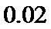，从这批产品中每次随机取一件，有放回地抽取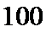次，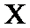表示抽到的二等品件数，则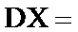 ．
14.函数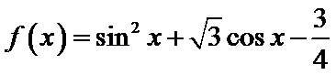（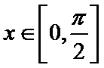）的最大值是

15.等差数列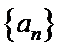的前项和为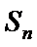，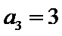，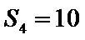，则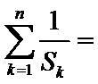 ．

16.已知是抛物线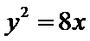的焦点，是上一点，的延长线交轴于点．若为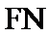的中点，则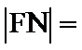 ．
简答题（综合题） 本大题共80分。简答应写出文字说明、证明过程或演算步骤。
17.（12分）
的内角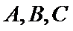的对边分别为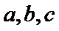 ,已知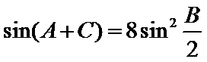．
(1)求cosB
(2)若a+c=6 , 面积为2,求b

18.（12分）
淡水养殖场进行某水产品的新、旧网箱养殖方法的产量对比，收获时各随机抽取100 个网箱，测量各箱水产品的产量（单位：kg）某频率直方图如下：

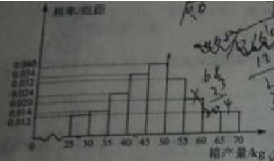
（1） 设两种养殖方法的箱产量相互独立，记A表示事件：旧养殖法的箱产量低于50kg, 新养殖法的箱产量不低于50kg,估计A的概率；
（2） 填写下面列联表，并根据列联表判断是否有99%的把握认为箱产量与养殖方法有关：
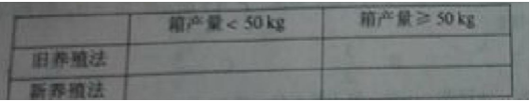

（3） 根据箱产量的频率分布直方图，求新养殖法箱产量的中位数的估计值（精确到0.01）
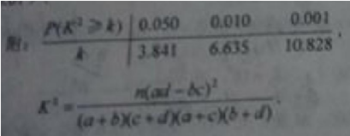
19.（12分）
如图，四棱锥P-ABCD中，侧面PAD为等比三角形且垂直于底面三角形BCD，AB=BC=½ AD , E是PD的中点
SHAPE \* MERGEFORMAT
（1）证明：直线CE// 平面PAB
（2）点M在棱PC 上，且直线BM与底面ABCD所成锐角为45 °，求二面角M-AB-D的余弦值
20. （12分）
设O为坐标原点，动点M在椭圆C：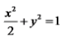上，过M做x轴的垂线，垂足为N，点P满足
(1) 求点P的轨迹方程；
(2) 设点Q在直线x=-3上，且.证明：过点P且垂直于OQ的直线l过C的左焦点F.
21.（12分）
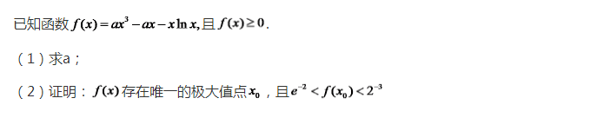
22. 选考题：共10分。请考生在第22、23题中任选一题作答。如果多做，按所做的第一题计分。
[选修4-4：坐标系与参数方程]（10分）
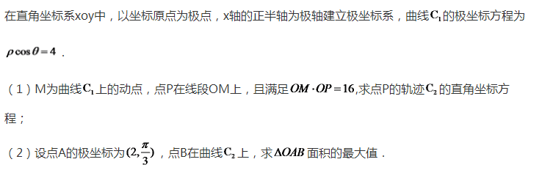

- 选考题：共10分。请考生在第22、23题中任选一题作答。如果多做，按所做的第一题计分。

